CPU:Intel 酷睿i78700

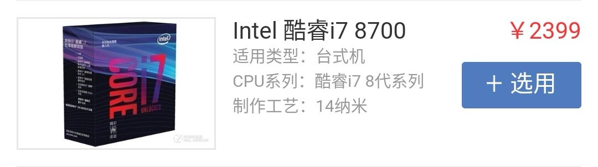

主板:七彩虹战斧 C .B360M-PLUSV20

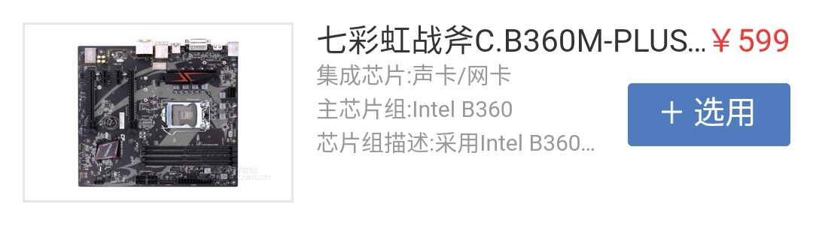

内存:金士顿(Kingston)DDR3 1600 8GB

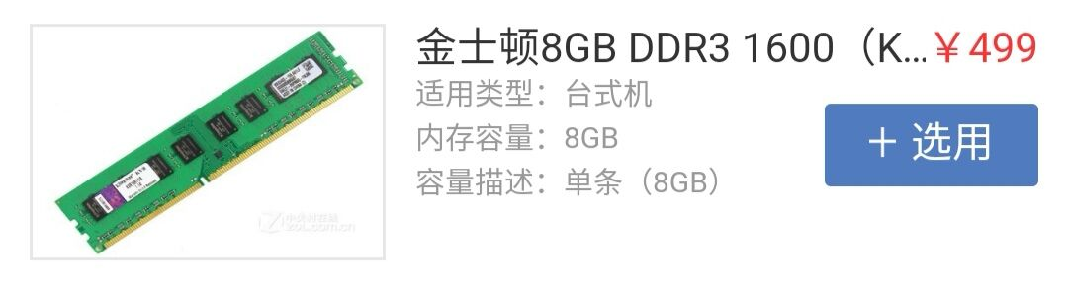

固态硬盘:影驰铁甲战将240G

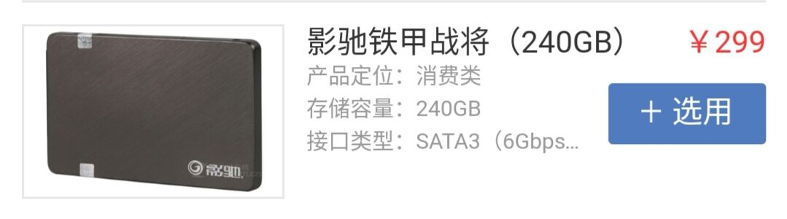

机箱:GAMEMAX小精灵

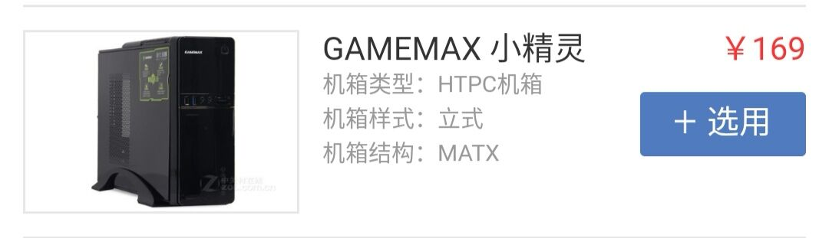

电源:酷冷至尊GX

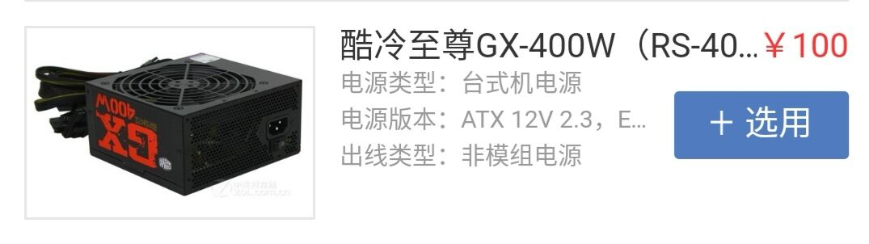

散热器:超顿三东海X4

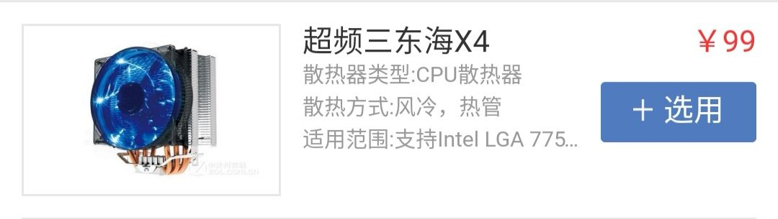

显示器:AOC X23E1H

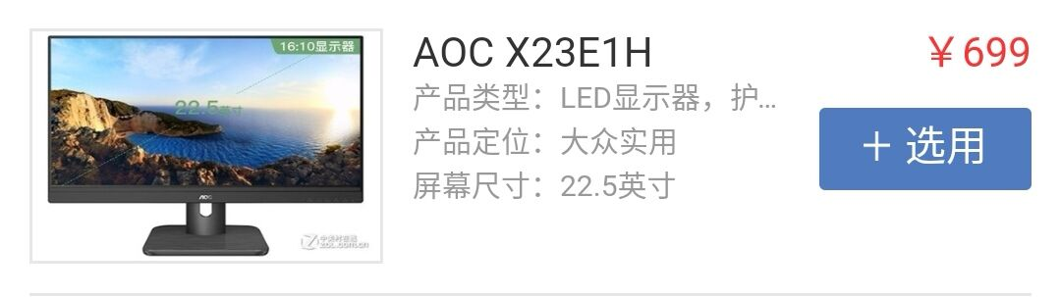

双飞燕鼠键套装

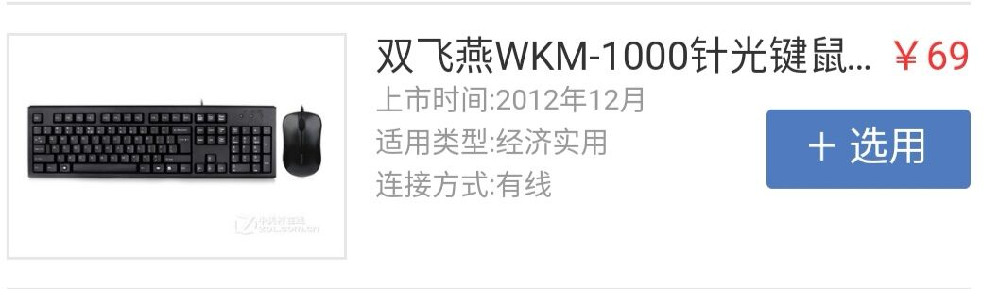

总计:4932元装机理由:经济实惠，基本能满足现阶段学习生活使用。